
Využití tabletu v ČJ - sloh
Učivo: | Popis
Předmět: | ČJ - sloh
Ročník: | 6. ročník

Využití ve výuce:
Každý žák dostane úkolem nakreslit libovolný obrázek. Ten poté vyfotíme tabletem. Obrázky dáme doprostřed třídy a každý žák si vylosuje jeden ke své práci. Pokusí se co nejvýstižněji popsat, co na obrázku vidí. Poté žáci prezentují své práce, podle zobrazeného obrázku promítnutého na plátno. Hotovou práci si každý žák uloží do své složky na úložišti Onedrive: https://play.google.com/store/apps/details?id=com.microsoft.skydrive

Ukázková fotografie:
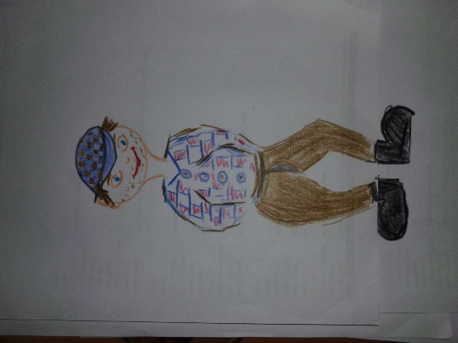

Zpracoval: Mgr. Rathouská, ZŠ Moravany
Zdroje: vlastní zdroje

